Задание для обучающихся с применением дистанционных образовательных технологий и электронного обучения

Дата: 20.05.2020г.
Группа Эм-18
Учебная дисциплина: Английский язык
Тема занятия: Англоговорящие страны.
Форма: Лекция. Практическое занятие
Содержание занятия:
Повторить содержание предыдущих вопросов: Россия и её национальные символы, государственное и политическое устройство.
Вопросы, рассматриваемые в ходе занятия:
- Знакомство с англоговорящими странами
- Подготовка презентации по теме и тест по теме.
Задание для обучающихся:
1. Просмотрите видео по теме, перейдя по ссылке под заданием. Запишите конспект темы по этому видео, а также по записанному ниже материалу по теме. Фото записанного в тетради конспекта отправьте мне на почту или в контакте.

https://vk.com/video76199189_165217440
Страны англоязычные официально, то есть, английский остается для них главным государственным языком:
- Индия | 14. Австралия
- США | 15. Камерун
- Пакистан | 16. Зимбабве
- Нигерия | 17. Сьерра-Леоне
- Филиппины | 18. Папуа - Новая Гвинея
- Соединённое Королевство | 19. Сингапур
- Южно-Африканская Республика | 20. Ирландия
- Танзания | 21. Новая Зеландия
- Судан | 22. Ямайка
- Кения | 23. Фиджи
- Канада | 24. Сейшелы
- Уганда | 25. Маршалловы острова
- Гана
Этот список содержит названия не всех, но самых крупных и/или самый интересных для путешественников стран, в которых английский язык является государственным. Однако будьте осторожны, пользуясь определением “официальный язык”. Потому что каждое государство, несмотря на принадлежность к воображаемой “англосфере”, распоряжается по-своему. Например, подавляющее большинство австралийцев разговаривает на английском, в том числе правительственные учреждения используют его в работе, но в Австралии попросту нет официального языка.
Зато Индия, Ирландия, Новая Зеландия, Канада и Филиппины, имеющие большое и многонациональное население, считают английский язык официальным, но не единственным - другие официальные языки используются наравне с ним.
Другие страны, где говорят на английском языке
Вот не суверенные англоязычные страны мира:
- Гонконг
- Пуэрто-Рико
- Гуам
- Американские Виргинские острова
- Джерси
- Бермуды
- Каймановы острова
- Гибралтар
- Британские Виргинские острова
- Фолклендские острова
Символы англоязычных стран
У каждой страны, где английский язык государственный, есть свои традиции и символы. Например, существуют флористические (растения), анималистические (животные) символы англоязычных стран. Они могут перекликаться между собой или быть совсем непохожими, как, например, символ Ирландии клевер и Британии - роза. Но зачастую можно легко проследить общность или преемственность флагов англоязычных стран.
- Кенгуру - в Австралии
- Лев - в Великобритании
- Тигр - в Индии
- Бобер - в Канаде
- Птица киви - в Новой Зеландии
- Белоголовый орлан - в США
Не удивляйтесь, если в этих странах вы будете часто встречать изображения указанного животного и упоминания о нем на сувенирах, достопримечательностях и даже футболках. Англоговорящие граждане по-настоящему уважают свои символы. И уважение к чужой культуре - одно из главных условий, чтобы быть принятым в стране, независимо от того, на каком языке общается ее население.

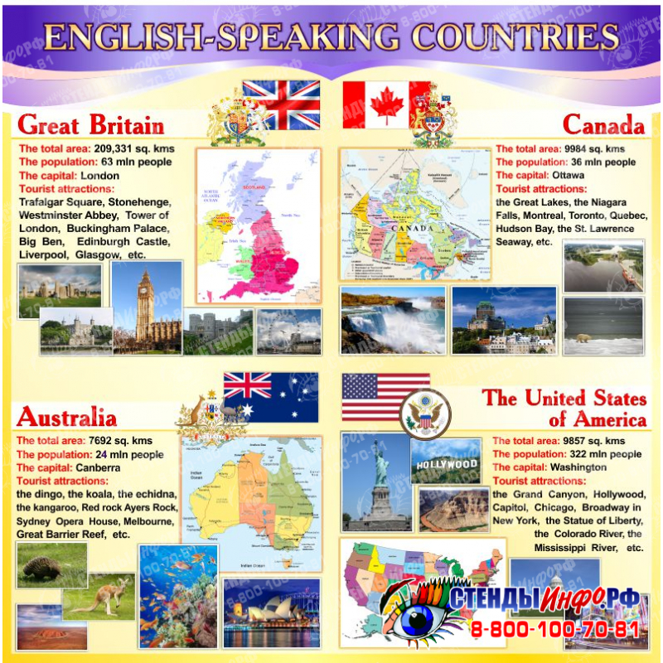

2. Подготовьте презентацию об одной любой из англоговорящих стран на английском языке (не менее 10 слайдов)

3. Выполните тест по теме «Англоговорящие страны» письменно в тетради и фото вышлите мне или отправьте мне в электронном виде текстовым документом.
ENGLISH SPEAKING COUNTRIES
- What is the national emblem of England?
- violet b) rose c) tulip d) daffodil
- What does the word “Albion” the poetic name of Great Britain mean?
- black b) red c) white d) green
- What is the nickname of the flag of the UK?
- Union Jack b) stars & stripes c) St. Patrick d) St. Andrew
4. What is the name of the Londonʼs residence of the Queen?
a)Windsor Palace b) Kensington Palace c) Westminster d) Buckingham Palace
5. What is the official residence of the Prime Minister of Great Britain?
a) №10 Downing Street b) Bakerʼs street c) White Hall d) Westminster
6. Where was William Shakespeare born?
a) Sheffield b) Coventry c) Stratford-on-Avon d) Glasgow
7. How many states are there in the USA?
a) 48 b) 50 c) 52 d) 54
8. Where does the president of the USA live and work?
a) the White House b) Congress c) the Pentagon d) Capitol Hill
9. What is the biggest state of the USA?
a) Texas b) Illinois c) California d) Alaska
10. Who was the first president of the USA?
a) George Washington b) John Adams c) Abraham Lincoln d) Bill Clinton
11. Who was the president of the USA when slaves were freed?
a) George Washington b) John Adams c) Abraham Lincoln d) Thomas Jefferson
12. In which city is Hollywood?
a) New York b) San Francisco c) Los Angeles d) Chicago
13. The American flag has….
a) 13 stripes b) 23 stripes c) 30 stripes d) 50 stripes
14. When do Americans celebrate Independence Day?
a) February, 14 b) May, 28 c) July, 4 d) December, 25
15. What ship did the first American settlers come to America in?
a) the Adventure b) the Resolution c) Santa Maria d) the Mayflower
16. What state does the capital of the USA belong to?
a) the State of Pennsylvania b) the District of Columbia c) Florida d) California
17. How long did the War of the Roses last?
a) 10 years b) 20 years c) 30 years d) 40 years
18. What is “Disneyland”?
a) industry town b) name of a square c) cartoon d) Childrenʼs park
19. Where is the Statue of Liberty situated?
a) New York b) Massachusetts c) Los Angeles d) Washington
20. Whose monument stands on the Trafalgar Square in London?
a) Winston Churchill b) Admiral Nelson c) Captain Drake d) Julius Caesar
21. What is the oldest University of Great Britain?
a) Oxford b) Cambridge c) Exeter d) Harvard
22. What is the capital of Australia?
a) Sydney b) Canberra c) Melbourne d) Ottawa
23. What is the capital of Canada?
a) Toronto b) Ottawa c) Sydney d) Canberra
24. Who was the first Englishman who sailed round the world?
a) Captain James Cook b) Admiral Nelson c) Captain Drake d) Casey Jones

25. How did the Duke and Duchess of Cambridge (William and Kate Middleton) name their
first child (son) …
John Louis b) Philipp c) Theodore William d) George Alexander Louis

Форма отчета.
- Сделать фото записанного в тетради конспекта и отправить мне.
- Подготовьте презентацию и отправьте её мне.
- Сделать фото выполненного теста и отправить мне или отправить вордовским документом в электронном виде.
Срок выполнения задания до 21.05.
Получатель отчета. Готовые задания отправить лучше всего уже в Гугл-классе!

Не забывайте подписывать имя+фамилию и название группы!

